REQUERIMENTO Nº 823/09

**De Providências**

“Quanto à possibilidade de realizar operação tapa-buracos na Rua Tomé de Souza em frente ao número 155 no Bairro Siqueira Campos”.

**Considerando-se** que, este vereador foi procurado pelo morador da residência, solicitando providências quanto à possibilidade de realizar operação tapa-buracos na Rua Tomé de Souza em frente ao número 155 no Bairro Siqueira Campos.

**REQUEIRO** à Mesa, na forma regimental, depois de ouvido o Plenário, oficiar ao Senhor Prefeito Municipal, solicitando-lhe providências junto ao setor competente, quanto à possibilidade de realizar operação tapa-buracos na Rua Tomé de Souza em frente ao número 155 no Bairro Siqueira Campos.

Plenário “Dr. Tancredo Neves”, em 02 de abril de 2009.

**José Luis Fornasari**

**“Joi Fornasari”**

-Vereador-

REQUERIMENTO Nº 823/09

**De Providências**

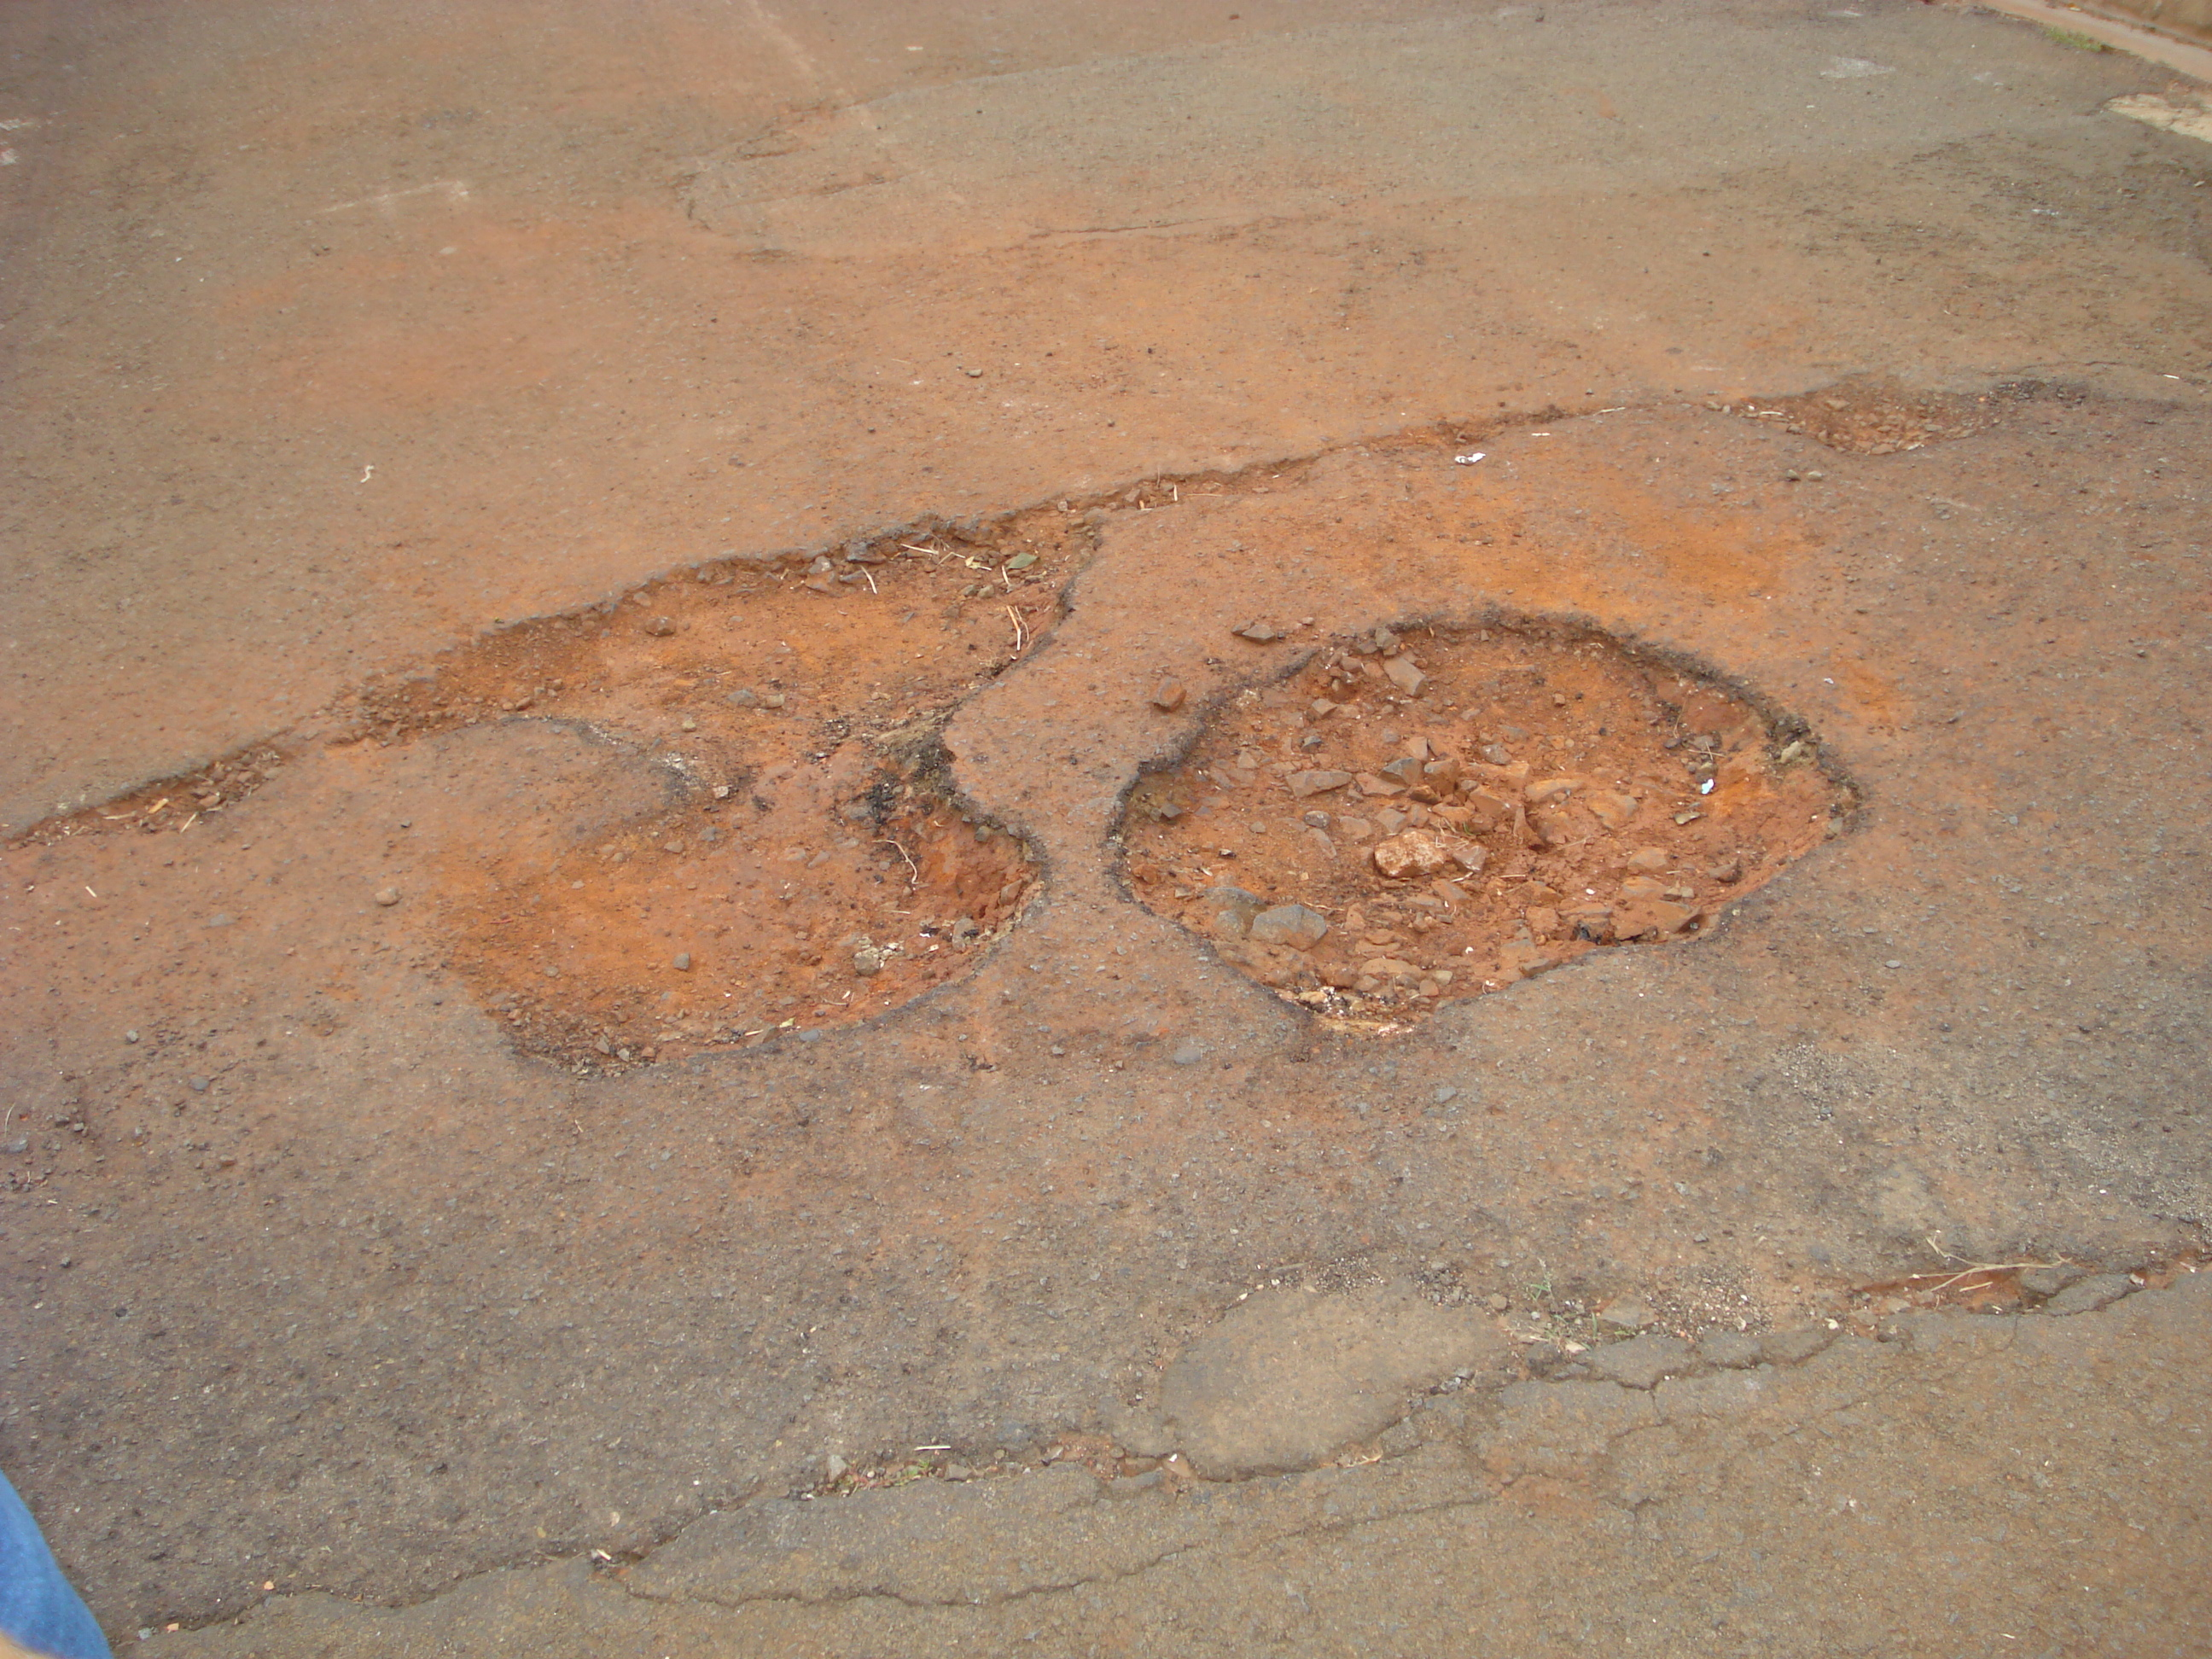

“Quanto à possibilidade de realizar operação tapa-buracos na Rua Tomé de Souza em frente ao número 155 no Bairro Siqueira Campos”.

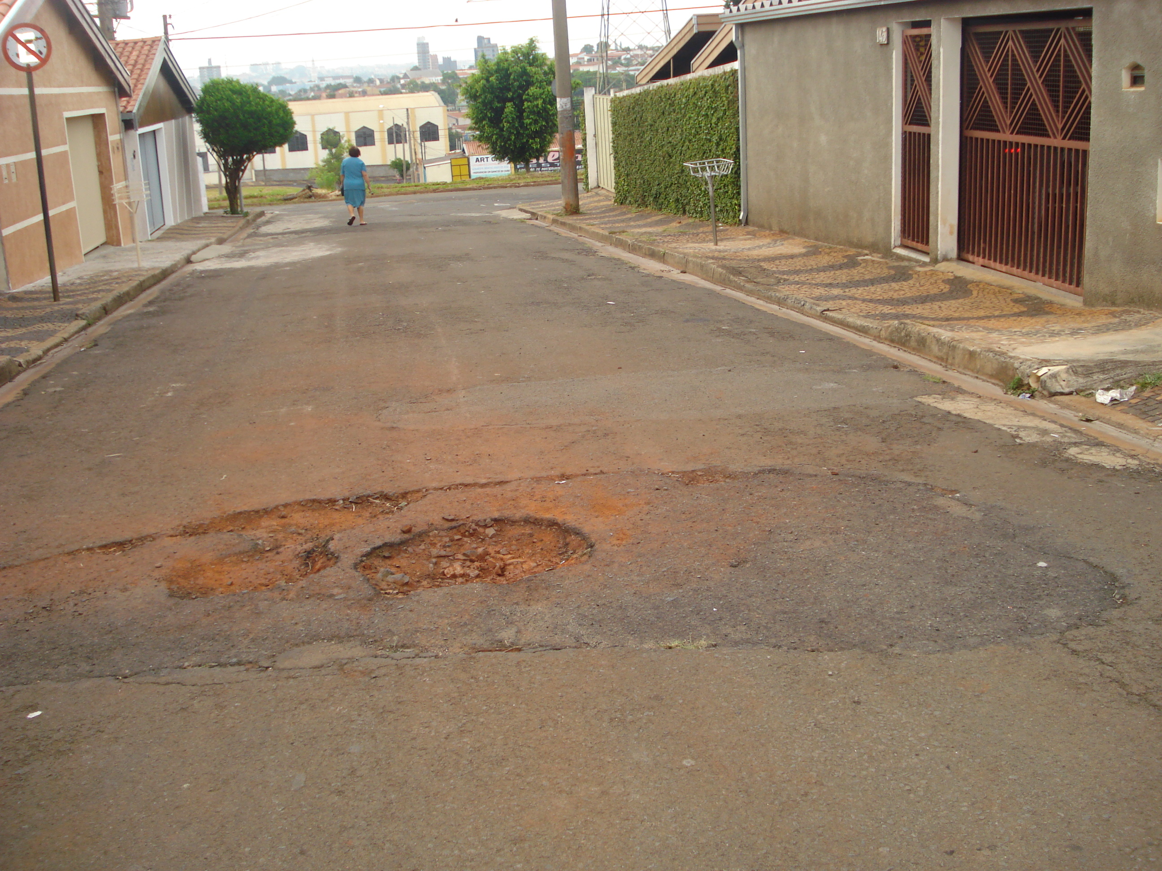

02/4/2009